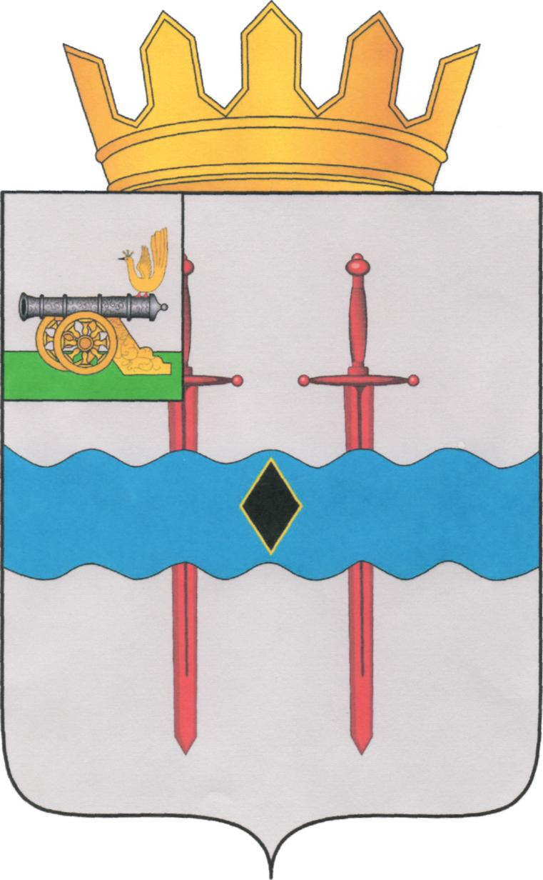
АДМИНИСТРАЦИЯ МУНИЦИПАЛЬНОГО ОБРАЗОВАНИЯ «КАРДЫМОВСКИЙ РАЙОН» СМОЛЕНСКОЙ ОБЛАСТИ

ПОСТАНОВЛЕНИЕ

от 22.05.2024 № 00327

Об актуализации схемы теплоснабжения Кардымовского городского поселения Кардымовского района Смоленской области

В соответствии с Федеральными законами от 27.07.2010 № 190-ФЗ «О теплоснабжении», от 06.10.2003 № 131-ФЗ «Об общих принципах организации местного самоуправления в Российской Федерации», постановлением Правительства Российской Федерации от 22.02.2012 № 154 «О требованиях к схемам теплоснабжения, порядку их разработки и утверждения», руководствуясь Уставом муниципального образования «Кардымовский район» Смоленской области, Администрация муниципального образования «Кардымовский район» Смоленской области

п о с т а н о в л я е т:

- Актуализировать схему теплоснабжения Кардымовского городского поселения Кардымовского района Смоленской области, утвержденную постановлением Администрации муниципального образования «Кардымовский район» Смоленской области от 18.04.2016 № 00188 «Об утверждении схемы теплоснабжения Кардымовского городского поселения Кардымовского района Смоленской области» (в ред. постановления Администрации муниципального образования «Кардымовский район» Смоленской области от 08.08.2023 №00456), изложив в новой редакции (прилагается).
2. Настоящее постановление разместить на официальном сайте Администрации муниципального образования «Кардымовский район» Смоленской области.

Глава муниципального образования «Кардымовский район» Смоленской области | О.М. Смоляков

